Работы по программе «Моя улица» на большинстве объектов завершатся в октябре
05.09.2015
Как сообщил заммэра столицы по вопросам жилищно-коммунального хозяйства и благоустройства Петр Бирюков реализация программы «Моя улица» будет окончательно завершена в октябре этого года.
По программе «Моя Улица» всего в текущем году запланировано благоустройство почти 50 улиц. За последние дни в Москве прошло открытие 12 благоустроенных улиц в центре города, а до конца октября работы по благоустройству завершатся еще более чем 30 улицах.
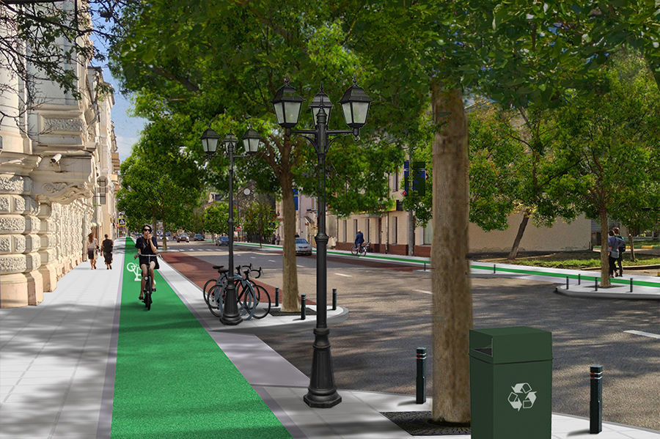
«Конечно, пришлось немного потерпеть, но в результате москвичи и гости столицы получили истинно ухоженные улицы. Такого нет нигде в мире, и мы с гордостью об этом заявляем», – сказал Петр Бирюков.
Главная задача городской программы благоустройства «Моя улица» состоит в формировании благоприятной городской среды для пешеходов, велосипедистов и автовладельцев. В ней учтены потребности всех категорий населения, в том числе и маломобильных граждан.
Естественно, что первую очередь реконструкция началась с центральной части города, поскольку именно на нее возложена главную функция по организации отдыха и досуга жителей всей Москвы. Потребности современных москвичей, а это дети, молодежь, пенсионеры, молодые матери, инвалиды и т.д., к сожалению, не учтены в историческом центре города и индустриальных окраинах. Программа «Моя улица» помогает изменить ситуацию к лучшему.
Благоустройство улиц, проводимое в рамках программы «Моя улица» начались с мая 2015 г. Полную информацию о работах, выполняемых в рамках благоустройства улиц по программе «Моя улица» можно найти на портале «Наш город».
Кроме того, дополнительно в рамках исполнения программы «Моя улица» подходят к завершению работы по улучшению пешеходной доступности в радиусе 1 200 метровой зоны 92 станций метрополитена, что позволит сделать ежедневные пешие маршруты москвичей от дома к метро более комфортными и безопасными. Проведено обустройство трех парковых зон отдыха на территории Новой Москвы, общей площадью 50 га. Проведены работы по формированию и развитию 108 парковых территорий по месту жительства москвичей, общей площадью 218 га. В текущем году запланировано обустройство еще 53 таких парка.

Адрес страницы: http://izmaylowo.mos.ru/presscenter/news/detail/2130932.html
Управа района Измайлово города Москвы

